<https://www.archipalettes.com/blog/los-3-modelos-de-color-ryb-rgb-cmyk>

## **Entendiendo los Espacios de Color: RYB, RGB y CMYK**

Existen 3 modelos o espacios de color que son los más utilizados, y con los que más solemos trabajar dependiendo de si manejamos el color material (pigmentos, pintura), o el color luz (pantallas).

Estos modelos de color han ido evolucionando con el tiempo para adaptarse a nuestros métodos de trabajo, especialmente con el surgimiento de la era digital.

Para entender cada modelo de color, deberemos tener claro 3 aspectos fundamentales:

1- Cada modelo tiene sus propios colores primarios. Este punto es necesario tenerlo en cuenta ya que existe mucha confusión al respecto.

2- Cada modelo se rige por el tipo de color que maneja, es decir: el color material o pigmento, o el color luz, es decir las pantallas, monitores etc.

3- Cada modelo de color utiliza un sistema: sustractivo o aditivo. El primero sustrae la luz, el segundo añade luz.

Vamos a ver cada uno a continuación.

También conocido como "Modelo tradicional", es el que nos enseñan en la escuela y en artes plásticas.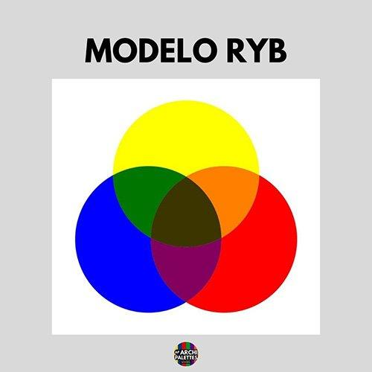

Sus colores primarios son: Rojo, Amarillo y Azul. De ahí sus siglas RYB (Red, Yellow , Blue).

Trabaja el color material: la pintura.

Es un sistema sustractivo, es decir que al combinar los colores se genera un color más oscuro (como el que vemos en el centro de la imagen), porque se sustrae la luz reflectante.

Se utiliza en: pintura, dibujo, cerámica, artesanía y el resto de artes plásticas.

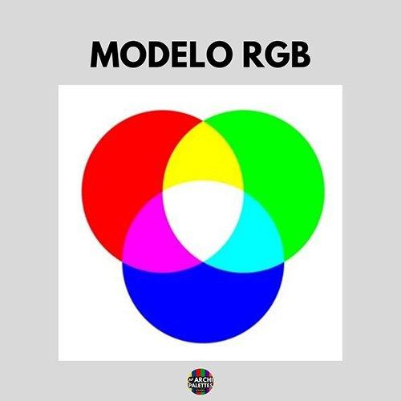  
  
  
  
  
  
  
  
  
  
  
  
  
  
  
  
  
  
  
  
  
  
  
  
  
  
  
  
  
  
Sus colores primarios son: Rojo, verde y azul. De ahí sus siglas RGB (red, Green y blue).

Trabaja el color luz: pantallas de PC, portátiles, monitores, teléfonos móviles etc....

Es un sistema aditivo, es decir que al añadir y superponer colores se añade luz, generando el blanco.

Se utiliza en: diseño gráfico, diseño web, fotografía digital, etc.

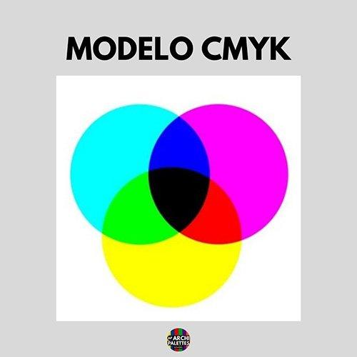

Sus colores primarios son: Cian, Magenta y Amarillo, + la adición de negro de ahí sus siglas CMYK (Cian, Magenta, Yellow + K:Key →Negro).

Trabaja el color material: tintas para impresora.

Es un sistema sustractivo, en el caso del CMYK, la mezcla del cian, el magenta y el amarillo da como resultado un marrón, por esto se agrega el negro (Key), para que el negro sea negro al momento de imprimir.

Se utiliza en: imprenta y fabricación de tintas.

¿Por qué K y no B de Black (negro en inglés)?

Se dice que es para diferenciarlo del B de blue. Diferentes textos opinan que se eligió la K, para hacer referencia al Key plate, que es una placa maestra utilizada en impresión, mientras que otros argumentan que la letra K, se utiliza para denotar “detalle” o “contraste”.

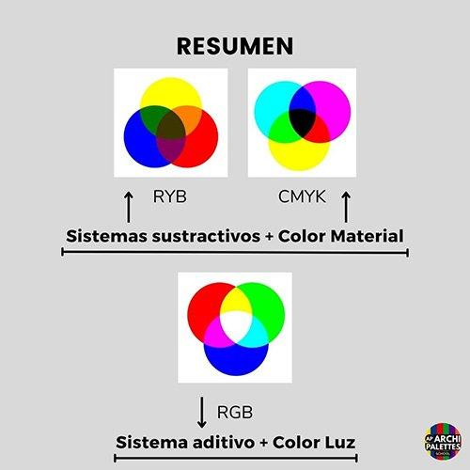  
  
  
  
  
  
  
  
  
  
  
  
  
  
  
  
  
  
  
  
  
  
  
  
  
  
  
  
  
  
  
  
En resumen:

Los modelos RYB y CMYK: son sistemas sustractivos que trabajan con el color material.

El modelo RGB: es un sistema aditivo que trabaja con el color luz.

Si te ha gustado este artículo compártelo en tus redes sociales y envíaselo a todos tus amigos y familiares que necesiten aprender sobre colores.